LES HETEROSIDES CARDIOTONIQUES
PLAN:
I-généralités
1- Définition
2- Etat naturel- répartition
3- Structure
4- Propriétés physico-chimique Extraction, caractérisation, dosage,
5- Action pharmacologique
6- Pharmacocinétique
7- Emplois

II- Sources industrielles d’hétérosides cardiotoniques
1- Les digitales
A- Etude botanique
B- Composition chimique
C- Essais
D- Propriétés pharmacologiques
E-Emplois
2- Autres drogues à hétérosides cardiotoniques de type cardénolide: Strophanthus
3- Autres drogues à hétérosides cardiotoniques de type bufadiénolides:
La Scille

III- Plantes toxiques à Hétérosides cardiotoniques

I- Généralités:
I-1- Définition:
Substances d’origine végétale à structure glyco-stéroïdique exercent leur action sur le cœur: Renforce- Ralentissent- Régularisent les battements cardiaques (règle des 3 R).
I-2- Etat naturel et répartition:
Leur distribution est assez restreinte (10ène de genres dans une 15ène de famille):
- Apocynaceae (laurier rose, strophanthus)
- Liliaceae (scille, muguet)
- Renonculaceae (adonis)
- Scrofulariaceae (digitales)
Ils se localisent dans tous les organes de la plante à des teneurs faibles le plus souvent˂ 1%

I-3- Structure:
Très homogène, cette structure comporte une génine stéroïdique de type cardénolide (en C23) ou bufadiénolide (en C24) et une partie osidique, le plus souvent oligosidique.
A- Génine:
Toutes les génines possèdent en commun le noyau tétracyclique habituel des stéroïdes.
- On remarque:
- l’enchainement des cycles A, B, C, D est cis-trans-cis ou,
- Présence de deux hydroxyles: l’un secondaire en C-3β, l’autre tertiaire en C-14β.
- L’élément de base commun à toutes les génines est la substitution du C-17 par une lactone insaturée en positionβ.
- La taille du cycle lactonique permet de distinguer deux groupes de génines: les cardénolides en C23 à lactone pentagonale mono-insaturée, et les bufadiènolides en C24 à lactone hexagonale di-insaturée (= pentadiénolide).
- Dans quelques cas, il existe une double liaison 4,5.

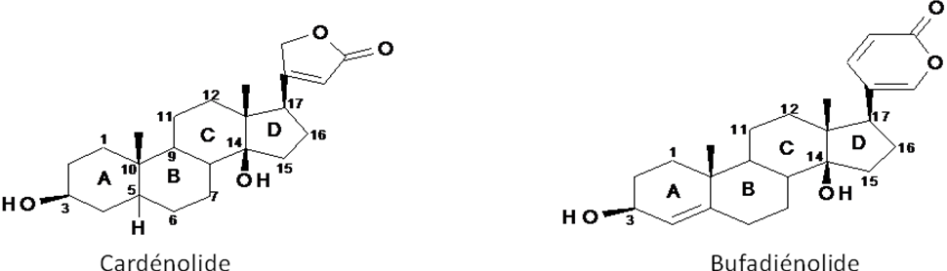
- Variations structurales: assez restreintes
- Présence d’un groupement hydroxyle supplémentaire en position: C-_{1,} C-₅β, C-₁₁α, C-₁₂β, C-₁₆β.
- Également présence dans certaines génines d’une fonction: cétone, époxyde, aldéhyde…
- L’un des hydroxyles peut être estérifié par l’acide formique (gitaloxigénine) ou l’acide acétique (oléandrigénine)

B- Partie osidique:
La majorité des oses présents dans les hétérosides cardiotoniques sont spécifiques à ces molécules:
- Le 2,6 didésoxyhexose: D-digitoxose
- Le 2,6didésoxy-3-méthylhexose: L-oléandrose, D-diginose
- A coté de ces oses spécifiques on rencontre également des oses plus répondus telle que: D-fucose, L-rhamnose, D-glucose…

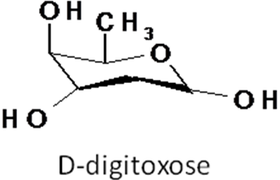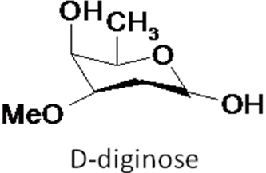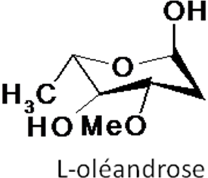
C- Liaison ose-génine:
- La partie osidique est habituellement liée à la génine par l’intermédiaire de l’hydroxyle en C-3.
- La partie osidique peut être constituée d’un ose (ouabaϊne),
- Ou, ce qui est très fréquent, d’un oligosaccharide: quand le glucose est présent, il est toujours en position terminale.
- On distingue les hétérosides primaires (drogue fraiche), et les hétérosides secondaires (drogue sèche)
D- Relation structure- activité:
- La lactone insaturée en 17β est fondamentale
- La configuration des cycles A/B/C/D de type Cis-Trans-Cis donne une activité maximum
- La configuration du C3 en β donne une activité maximum
- L’hydroxyle en C14 configuration estβ indispensable variée la
- La partie osidique module l’activité en faisant variée la polarité de la molécule
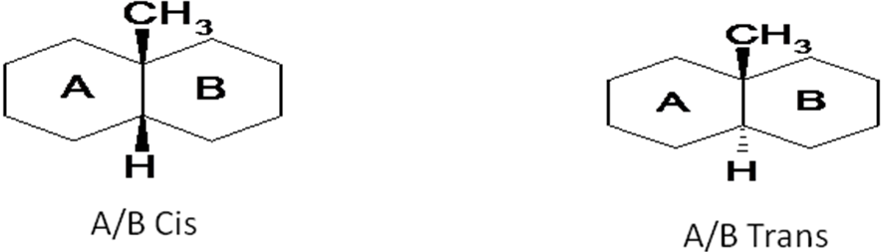
I-4- Propriétés physico-chimiques, Extraction, caractérisation, dosage:
A- Propriétés physico-chimiques:
- Les HC sont des substances solides, incolores et de saveur amère.
- Les HC sont +/_ solubles dans l’eau, assez soluble dans l’alcool (éthanol, méthanol), leur solubilité dans le chloroforme dépend du nombre de sucre.
- Les génines sont actives sur la lumière polarisée, et les hétérosides sont fréquemment Lévogyres.
- Le cycle lactonique fragilise la molécule, il y a possibilité d’ouverture en milieu alcalin.
B- Extraction:
L’extraction est difficile
La technique habituelle est celle de la « défécation plombique »:
- Délipidation de la drogue pulvérisée par l’ether de pétrole
- L’Extraction de la drogue délipidé par l’éthanol 50°
- Ebullition et refroidissement
- Elimination des impuretés par défécation plombique
- Élimination du marc par centrifugation
- Les HC présents dans le surnageant sont extrait par le chloroforme.
C- Caractérisation:
Elle est réalisée sur des extraits purifiés et concentré (résidus d’évaporation) due à la faible teneur en PA des drogues végétales.

C.1.Réactions colorées: elles peuvent être dues aux sucres ou à la génine:
1- Dues aux sucres:
Les seules réactions des sucres présentant un intérêt sont celles spécifiques des 2,6-didésoxyhexoses.
- Réaction de Pesez: addition de xanthydrol (coloration rouge)
- Réaction de Keller-killiani: sur une solution d’acide sulfurique on ajoute une solution d’hétérosides contenant de l’acide acétique. Formation d’un anneau brun rouge et la solution acétique se colore en vert.

2- Réactions dues à la génines:
- Réaction non spécifique (noyau stéroïdique)
- Réaction de Liberman: ajouter quelques gouttes d’anhydride acétique et d’acide sulfurique au résidu d’évaporation (coloration rouge brun qui vire au vert olive)
- Réactions spécifiques au noyau cardénolide (utilisant des dérivés aromatiques nitrés en milieu alcalin)
- Réaction de Kedde: résidus d’évaporation+ acide 3,5 dinitro benzoique en milieu alcalin= coloration rouge violacée stable
- Réaction de Baljet: résidus d’évaporation+acide picrique en milieu alcalin= coloration rouge orangé stable.
- Réaction de Raymand Marthoud: résidus d’évaporation+ m-dinitrobenzoique= coloration bleu violacée fugace
C.2. Réaction de fluorescence:
En milieu acide fort les HC se transforment en dériver déshydratés fluorescent (utilisée pour la révélation des chromatogrammes)
- Réaction de Jensen: TCA en présence d’un oxydant (chloramine)= fluorescence
- Récation de Tattje: acide phosphorique et aprés chauffage= coloration rouge.
C.3. Chromatographie: l’examen de la fluorescence à 315nm ce fait après révélations des taches avec le Rf chloramine-TCA.

D- Dosage:
- Dosage colorimétrique: par la méthode de Kedde ou de Baljet
- HPLC: permet d’apprécier la teneur des Hétérosides totaux et les proportions relatives des différents hétérosides
I-5- Action pharmacologique:
A- Sur le système cardiovasculaire-vasculaire:
Action cardiotonique: Les HC exercent leurs activités sur le cœur, cette action obéit à la règle des 3R de Pottain: renforce, régularise et ralentit le cœur malade
- Augmentation de la contractilité (inotrope +): HC augmentent la force et la vitesse de contraction du myocarde chez l’IC : une augmentation du débit cardiaque sans élévation de la consommation d’O2
- Diminution de la conductibilité (dromotrope -): se traduit par un ralentissement de la vitesse de conduction à la jonction auriculo-ventriculaire par un allongement de la période réfractaire du nœud auriculo-ventriculaire.
- Diminution de la fréquence (chronotrope -): par modification de la régulation neuro-végétative (effet indirecte parasympathomimmétique)
Action vasculaire: À dose thérapeutique les HC conduisent à une vasodilatation par diminution des résistances périphériques vasculaires (effet indirecte inotrope +).
B- Action diurétique: Les HC présentent secondairement une action diurétique avec une augmentation du débit rénal, une augmentation de la filtration glomérulaire: diminution de la pression veineuse et diminution de la résorption de Na.
C- Action émétique:Par excitation des fibres lisses.
D- Action excitante sur SNC: troubles neuropsychiques à dose sub-toxique.
I-6- Pharmacocinétique:
- La digitoxine: est lipophile (peu hydroxylée), administrée par voie orale, elle est rapidement et entièrement résorbée: elle est fortement fixée par les protéines plasmatiques et son élimination par voie biliaire et rénale est lente (1/2 vie˃6jrs).
- La digoxine: mois lipophile, est moins bien résorbée au niveau intestinal (80%); peu liée aux protéines plasmatiques, elle diffuse rapidement par voie orale (1/2 vie=36h.)
- L’ouabaϊne: très polaire, elle ne peut être administrée que par voie IV (résorption digestive très mauvaise), son élimination rénale est rapide.
I-7- Emplois:
Sous forme d’hétérosides purs extraits des feuilles de Digitales (pourpre et laineuse)
Indiqués pour traiter:
- insuffisance cardiaque à bas débit.
- Troubles du rythme supra ventriculaire
Contres indiqués en cas:
- Hyperexcitabilité ventriculaire
- Bloc auriculo-ventriculaire
NB:
- Il y a possibilité d’interaction médicamenteuse avec: Sels de Calcium, Substances absorbantes (charbon, colestyramine, anti-acide) et hypokaliémiants (diurétiques,laxatifs stimulants,corticoïdes,amphotéricine B)
- Le coefficient chimiothérapeutique est étroit (≈2) d’où la possibilité d’accidents thérapeutiques (arythmie ventriculaire)
Principes de la prescription:
Le choix du cardiotonique (d’action rapide, lente ou intermédiaire) dépend:
- du type et du stade de la cardiopathie,
- de l’état rénal
- et de l’équilibre électrolytique du malade.
Habituellement la prescription commence par une dose d’attaque permettant une « digitalisation » optimale, et se poursuit par une dose d’entretien journalière (retour à une fréquence stable à 70 bat/min)

II- Sources industrielles d’hétérosides cardiotoniques

II-1- Les digitales:
Le genre Digitalis comprend une 20^{ène} d’espèce, 2 seulement sont utilisées pour l’extraction de la digitoxine, digoxine et de leurs dérivés:
- Digitale laineuse Digitalis Lanata Ehrh Scrophulariaceae (digoxine et autre),
- Digitale pourpre Digitalis purpurea L Scrophulariaceae (digitoxine), seule cette dernière fait l’objet d’une monographie.

II-1- A- Etude botanique:
Les plantes:
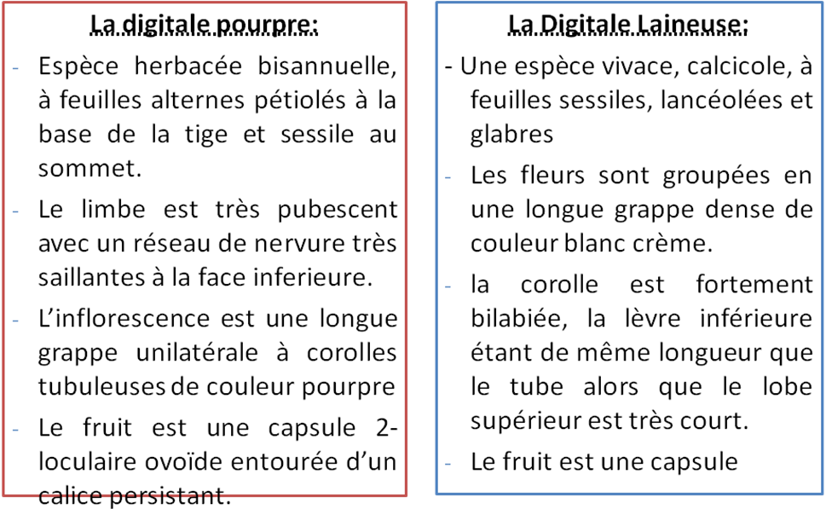
La Drogue:
Les feuilles séchées
Description macroscopiques :
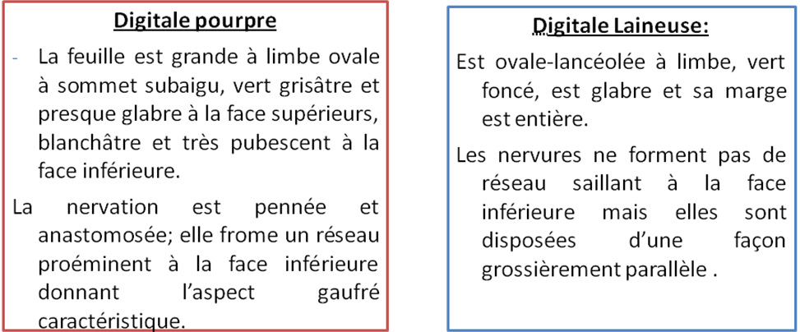

Description microscopiques :
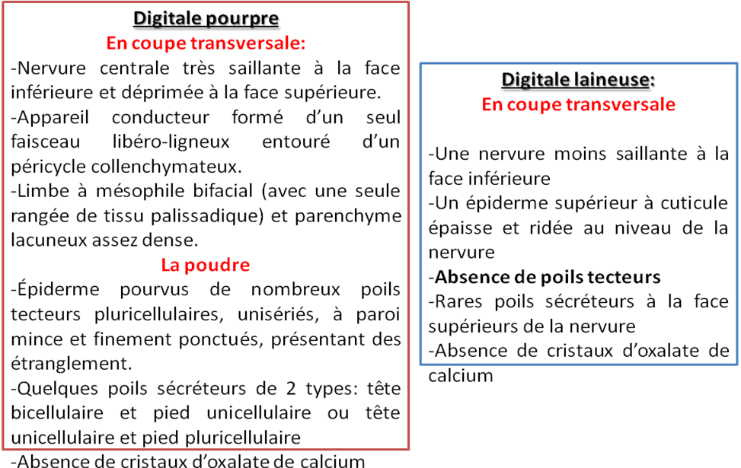
Source et récolte:
La Digitale pourpre: elle peut être sauvage ou de culture (Hollande)
La Digitale laineuse: elle provient uniquement de la culture (Hollande+++ et France).
La récolte des Digitales est effectuée en fin de la première année.
Dessiccation et conservation:
La dessiccation doit se faire rapidement à une T aussi basse que possible pour éviter la destruction des hétérosides, avec une ventilation intense.
La drogue doit être stockée en atmosphère sèche et à l’abri de la lumière.
B- Composition chimique:
Les constituants mineurs: les feuilles de digitale renferment:
- flavonoïdes: digitoflavone (lutéoline)
- Anthraquinones
- Saponosides stéroidiques: digitonoside
- Digitanol-hétérosides: digiénol, diginoside
Les Principes actifs:
Les deux espèces renferment des HC de type cardénolides mais leur composition diffère sensiblement: qualitativement et quantitativement.
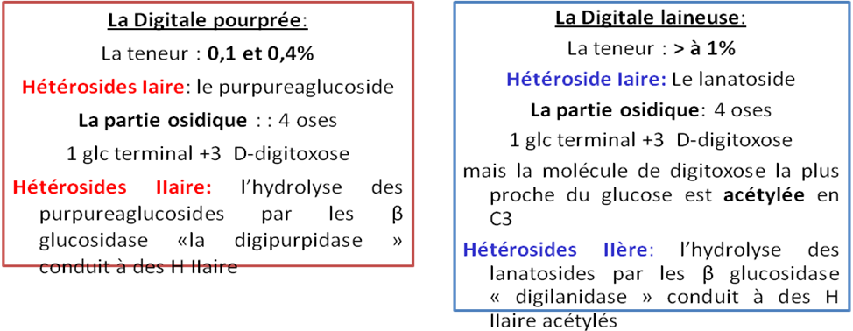
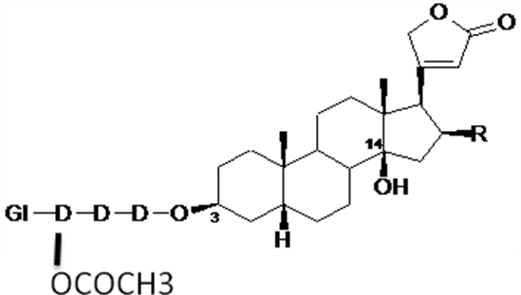
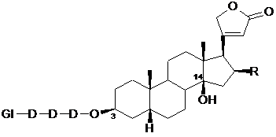

- Les cardénolides majoritaires de la feuille de D. purpurea se répartissent en 3 séries définies par la structure de leur génine.
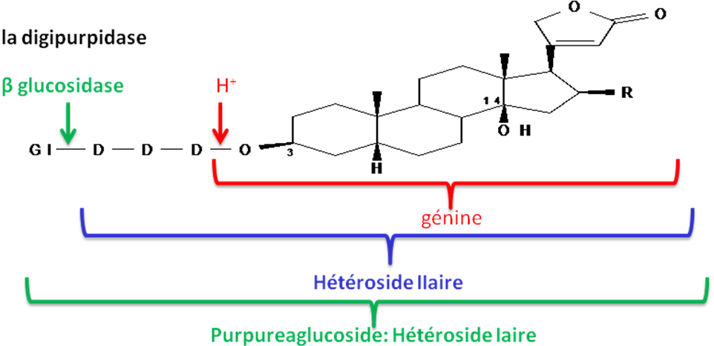
Série | R | Génine | HC Ière | HC IIère
Série A | H | digitoxigénine | Purpureaglucoside A | Digitoxine (digitaline)
Série B | OH | gitoxigénine | Purpureaglucoside B | Gitoxine
Série E | OCOH | gitaloxigénine | Purpureaglucoside E | Gitaloxine
- Les principaux cardénolides de la feuille de D. lanata se répartissent en 5 séries d’importance inégale.
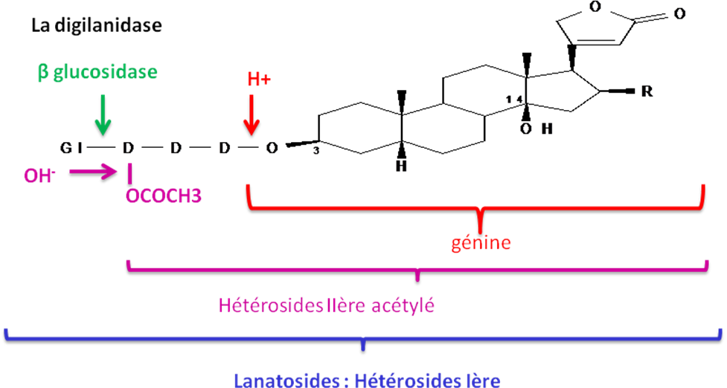
Série | R | Génine | HC Ière | HC IIère
Série A | H | digitoxigénine | Lanatoside A | Acétyldigitoxine
Série B | OH | gitoxigénine | Lanatoside B | Acétylgitoxine
Série E | OCOH | gitaloxigénine | Lanatoside E | Acétylgitaloxine
Série C | OH en 3β,12β,14β | digoxigénine | Lanatoside C | Acétyldigoxine
Série D | OH en 3β,12β,14β,16β | diginatigénine | Lanatoside D | acétyldiginatine

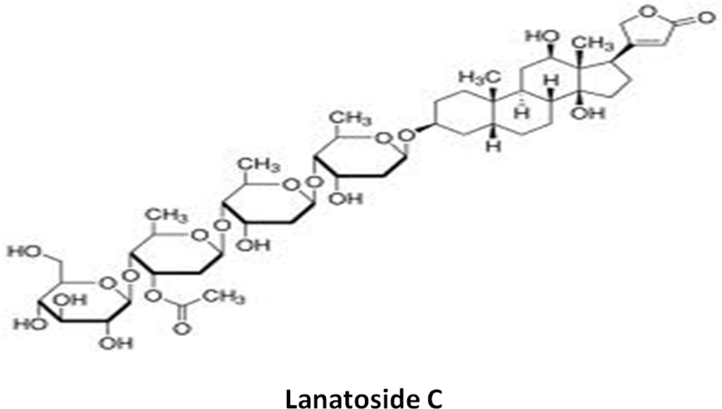

C-Action pharmacologique des Digitales:
Les Digitales présentent une action cardiotonique et secondairement une action diurétique.
l’action cardiotonique est due à l’ensemble des hétérosides dérivant des cardénolides, mais l’activité des différents composés est inégales:
- Les substances du groupe A sont plus actives que celles du groupe B
- La gitaloxine serait plus active que la digitoxine due au groupe formyle renforçant beaucoup plus la toxicité.
- Les H sont plus actifs que les génines correspondantes.
Les différents HC dans la drogue sont synergiques et leur action est renforcée par les substances adjuvantes. Donc la drogue totale est plus active et plus toxique que les H qu’elles renferment.
L’action diurétique de la digitale est indirecte, par augmentation du débit cardiaque et vasodilatation rénale. Cette action est renforcée par la présence de saponines et de flavonoïdes.
La Digitale laineuse à une teneur plus importante en HC que la D pourpre donc elle plus toxique.
D- Emplois des Digitales:
- Formes galéniques:
La D pourpre a servi à préparer des formes galéniques simples (poudre, teinture); mais elles ne sont plus utilisés.
- Pour l’extraction des HC:
La D pourpre peut être utilisée et surtout la D laineuse, pour l’extraction industrielle des HC.
Les H Iaire sont extrait à partir des feuilles fraiches et les H IIaire à partir des feuilles séchées
Les principaux HC extrait sont: digitoxine (digitaline nativelle*), gitaloxine (cristaloxine*), acétyldigitoxine (acylanide*), lanatoside C (cedinalide*), désacétyl-lanatoside C (desace*), digoxine (digoxine nativelle*)

Digoxine (liste I): disponible en cpr à 0,25mg ou 0,125 mg, en solution buvable (0,05mg=1ml) ainsi qu’en solution injectable pédiatrique IV (ampoule=0,5mg).
- dose d’attaque chez l’adulte est de 1à2 mg/jr
- dose d’entretien= 0,25mg/jr
- DM: 1mg/prise et 2mg/jr
Digitoxine (listeI): ou digitaline est disponible en cpr (0,1 mg)
- La dose d’attaque chez l’adulte est de 0,8 à 1,2mg en 2 à 4jr
- La dose d’entretien= 0,4 à 0,8mg à répartir sur plusieurs jours
- DM: 1mg/prise et 2mg/jr
Désacétyl-lanatoside C (liste I): disponible en solution injectable IV (ampoule = 0,4mg).
- La dose d’attaque chez l’adulte est 0,8 mg/jr (urgence)
- La dose d’entretien= 0,4 à 0,6mg/jr

II-2- Autres drogues à hétérosides cardiotoniques de type cardénolide:
Strophantus gratus (Apocynaceae)
Plante : Arbuste originaire d’Afrique occidentale, cultivé en Guinée, cote d’ivoire, Ghana, Nigeria.
Drogue : les graines : fusiformes à base arrondie, à sommet pointu, aplatie, de couleur fauve à surface lisse
Composition chimique: des HC de type cardénolide 3 à 7% d’ouabaïne, à action rapide et brève, cardiotonique d’urgence en IV. Sa commercialisation en France a été interrompue en 1997.

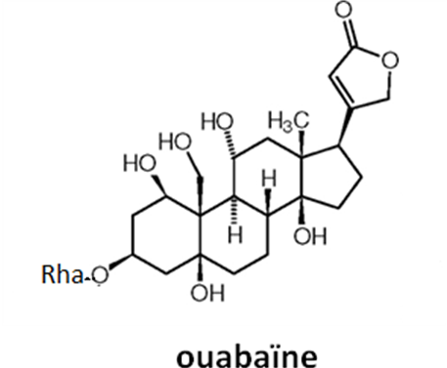

II-3- Autres drogues à hétérosides cardiotoniques de type bufadienolides:
La Scille, Drimia maritima (L.) Stearn= Urginea maritima (L) Baker, Liliaceae
La plante:
Plante méditerranéenne vivace par un bulbe volumineux formé d’écailles emboitées, qui peut atteindre 3 à 4 kg, à Feuille entières lancéolées.
Il existe deux variétés de Scille: la scille blanche (U. maritima), et la scille rouge (U. numidica).
La drogue: les écailles moyennes = squames riches en raphides d’oxalates de Ca
Composition chimique: 0.5 à 18% d’HC bufadiénolides: les constituants majoritaires sont des hétérosides de la scillarénine ou scillarigénine

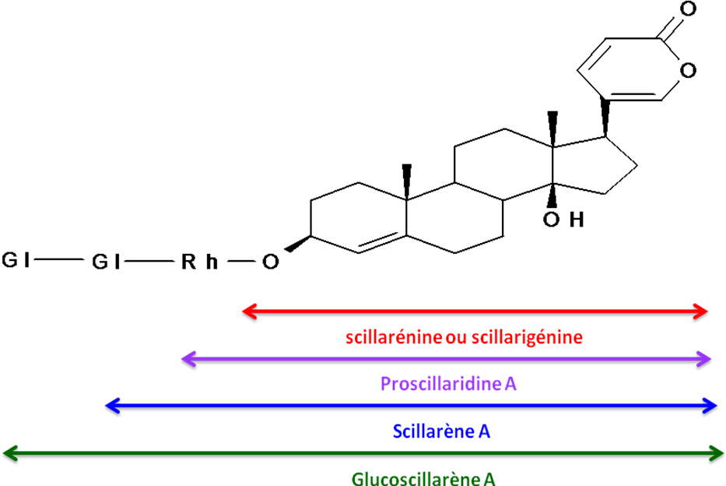
Propriétés pharmacologiques et emplois:
La scille est expectorante et en usage externe a une action rubéfiante (raphides)
la scille rouge à des propriétés raticides dues aux scilliroside (un poison convulsivant agissant sur le SNC des rats) Mais son utilisation autant que raticide à décliner, laissant place aux raticides de synthèse
La scille est surtout employée pour l’extraction des HC: La proscillaridine est un cardiotonique actif par voie orale, rapidement éliminé donc de bonne sûreté d’emploi et un diurétique spécifique.
la proscillaridine A (Talusin*) sous forme de comprimés employé dans:
- insuffisance cardiaque
- Néphrite chronique
- Accumulation des mucosités bronchiques.

III- Les plantes toxiques à Hétérosides Cardiotoniques:

- Muguet: Convalaria majalis (Liliacées)

- Hellébore : Helleborus niger (Renonculacées)

- Laurier-rose: Nerium oleander (Apocynacées): les feuilles contiennent 1.5% HC : oléandrine

- toutes les parties de ces plantse sont toxiques

